数据字典
数据库实体图ER图
不过在这里，我必须要纠正一个传统开发思维上的惯性误区：在大厂的 AI Agent 架构中，当我们聊“表结构”和“数据字典”时，我们指的不再是 MySQL/PostgreSQL 那种传统的二维关系型数据库表（Table）。
回顾我们的架构选型，我们的系统根本没有引入关系型数据库，而是采用了前沿的三层异构记忆引擎：
- 工作记忆：Chroma（向量数据库，存 Vector 和 Metadata）
- 语义记忆：Neo4j（图数据库，存 Nodes 和 Edges）
- 感知记忆：Redis（键值对，存 KV） 需要下载Docker容器存这三个记忆。
因此，我们的“数据字典”需要按这三种不同的底层存储逻辑来专门设计。在秋招面试中，如果你能掏出这样一份“异构数据库 Schema 设计文档”，面试官会立刻觉得你是一个具备高级系统设计视野的工程师。
下面我为你梳理这套硬核的异构数据字典与 Schema 设计。

📘 1. 核心业务领域模型 (Domain Model - 内存态)
在存入数据库前，数据在 Python 内存中以 Pydantic 模型流转。这是整个系统的数据契约基石。

1.1 PaperContextElement (文档切片实体)
说明：Parser 解析后产出的最小信息单元，将直接映射到 Chroma 向量库。
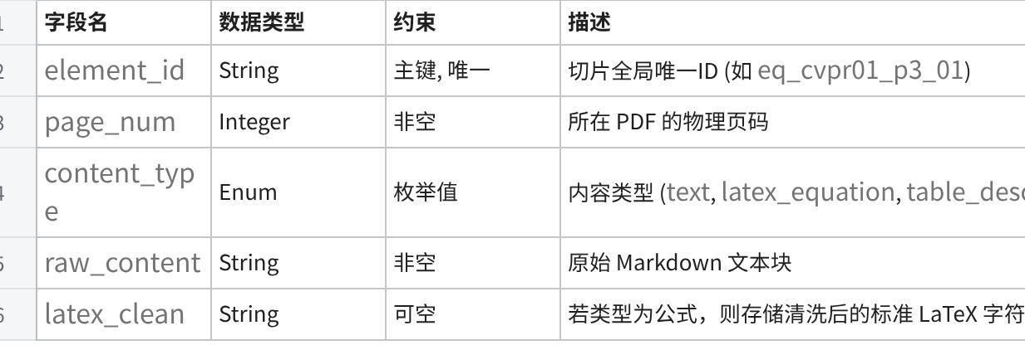
点击图片可查看完整电子表格

1.2 ReviewerInsight (反思洞察实体)
说明：Reviewer Agent 盲测和交叉验证后的产物，将直接映射到 Neo4j 图谱节点。
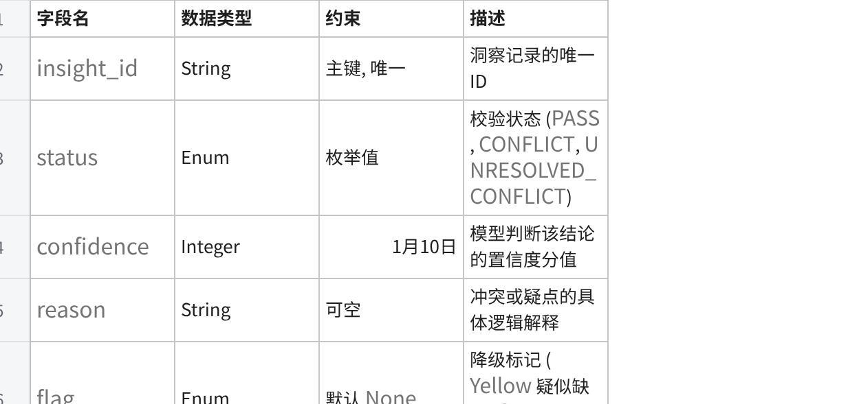
点击图片可查看完整电子表格

🟢 2. 工作记忆 Schema 设计 (Chroma Vector DB)
Chroma 没有“表”的概念，它使用 Collection（集合）。我们的数据字典转化为 Chroma 的存储结构如下：
Collection Name: paper_working_memory
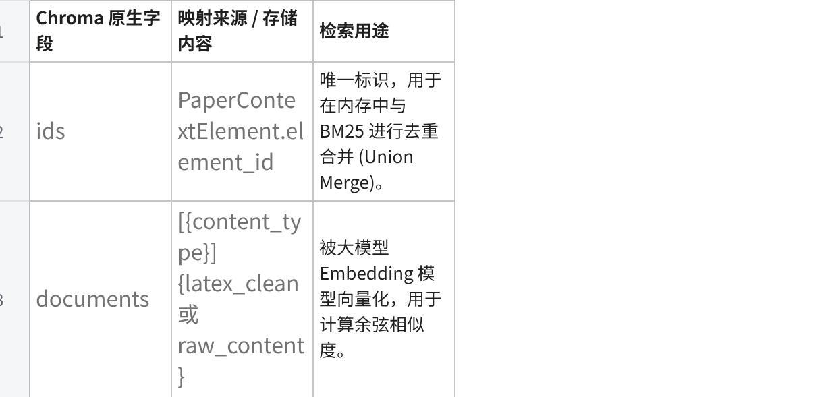
点击图片可查看完整电子表格

🕸️ 3. 语义记忆 Schema 设计 (Neo4j Graph DB)
这是整个系统最具亮点的部分。Neo4j 使用 节点 (Nodes)、关系 (Relationships) 和 属性 (Properties) 来构建表结构。

3.1 核心节点定义 (Nodes)
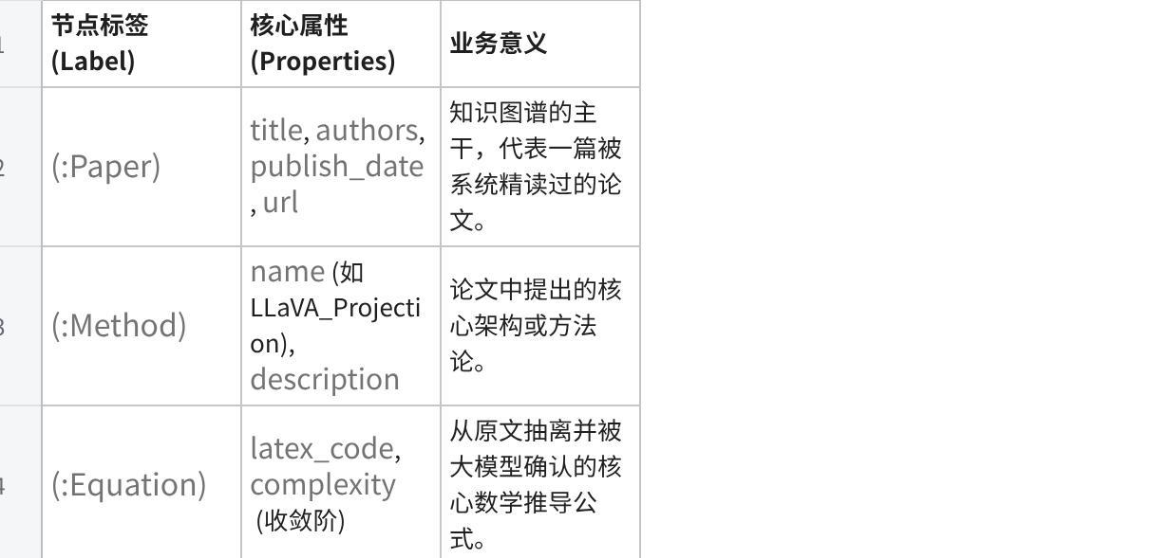
点击图片可查看完整电子表格

3.2 核心边/关系定义 (Relationships)
定义了节点之间是如何相连的（图谱演进的灵魂）：
- (:Paper) -[:PROPOSES_METHOD]-> (:Method)：论文提出了某种方法。
- (:Paper) -[:HAS_CORE_EQUATION]-> (:Equation)：论文包含的核心公式。
- (:Paper) -[:DISCOVERED_CAVEAT]-> (:Insight)：系统反思发现的论文漏洞。
- 跨文献演进边（杀手锏）：
- (:Method A) -[:IMPROVES_UPON {reason: "降低了 O(N^2) 复杂度"}]-> (:Method B)：记录新老方法的迭代关系。

🔴 4. 感知记忆 Schema 设计 (Redis KV)
Redis 用于管理当前会话的上下文滑动窗口（Sliding Window），防止对话历史过长导致 API Token 爆掉。
Key 设计规范：
vlm_agent:session:{session_id}:chat_history
Value 结构 (JSON List)：
JSON
Plain Text
[
{"role": "user", "content": "推导一下该论文的第二章公式", "timestamp": "2026-06-30T10:00:00"},
{"role": "assistant", "content": "好的，经过盲测推导...", "timestamp": "2026-06-30T10:00:15"}
]
这套异构数据字典设计，彻底摒弃了传统的思维，完全为“检索、推理、关联”服务。
现在数据流向和存储结构已经彻底清晰了。接下来我们是先手写 WorkingMemoryManager 把 Chroma + BM25 的底层逻辑实现，还是先去搭 LangGraph 的节点与边路由拓扑？

